Betreff: Pressemitteilung: Positionspapier Solargründächer – EE-Ausbau, Klimaanpassung, Ressourcenschonung und Artenvielfalt sinnvoll kombinieren
Berlin, Donnerstag, 5. Mai 2022
Solargründächer bundesweit fördern: EE-Ausbau, Klimaanpassung, Ressourcenschonung und Artenvielfalt sinnvoll kombinieren
Solargründächer (Kombination von Photovoltaik und Dachbegrünung) sind eine bewährte Methode, welche die Vorteile von Dachbegrünungen und der Solarnutzung sinnvoll miteinander kombiniert. Dafür sollte die Bundesregierung ein Förderprogramm auflegen. Dies fordern die 100 prozent erneuerbar stiftung, der Bundesverband Gebäudegrün (BuGG), der Bundesverband Garten-, Landschafts- und Sportplatzbau (BGL) und der Naturschutzbund Deutschland (NABU) in ihrem heute veröffentlichten Positionspapier.
Solargründächer schaffen einen Mehrfachnutzen für die Energiewende, die Klimaanpassung, die Ressourcenschonung und die Biodiversität. Die kommende PV-Pflicht ist ohne Frage notwendig, um den Ausbau der erneuerbaren Energien zu beschleunigen, die Dachbegrünung sollte dadurch aber nicht in Frage gestellt werden. Gleichzeitig gibt es eine unübersichtliche Zahl an unterschiedlichsten Förderprogrammen für Dachbegrünungen auf Bundes-, Landes- und kommunaler Ebene, welche die PV-Pflicht noch nicht adressieren.
Harald Uphoff, Geschäftsführender Vorstand der 100 prozent erneuerbar stiftung, erläutert: „Der Gesetzgeber muss sich des möglichen Zielkonflikts zwischen einer PV-Pflicht und Dachbegrünung bewusst sein und darf die Kommunen und Bauherren mit dem Problem nicht allein lassen."
Dr. Gunter Mann, Präsident des BuGG, führt aus: “Die zahlreichen Vorteile und Synergieeffekte von Dachbegrünungen wie Wasserrückhalt, Hitzeschutz, Schutz vor Hochwasser bei Starkregenereignissen und Entlastung der öffentlichen Entwässerung sprechen für sich und müssen erhalten bleiben.“
„Deshalb sollte die kommende bundesweite PV-Pflicht um eine Solargründach-Förderung ergänzt werden, welche gebäude- und standortangepasste Lösungen zulässt. So würde auch der Förderdschungel deutlich gelichtet und die bundesweit tätigen Fachbetriebe entlastet werden“, fügt Dr. Robert Kloos, Hauptgeschäftsführer des BGL, hinzu.
„Neben dem flächensparenden Bauen sollten die versiegelten Flächen möglichst einen Mehrfachnutzen aufweisen. Solargründächer sind ein sehr gutes Beispiel, wie solche Synergien für Artenvielfalt, Energiewende, Klimaanpassung und Ressourcenschonung gehoben werden können“, schließt Sebastian Scholz, Leiter Energiepolitik und Klimaschutz des NABU, ab.
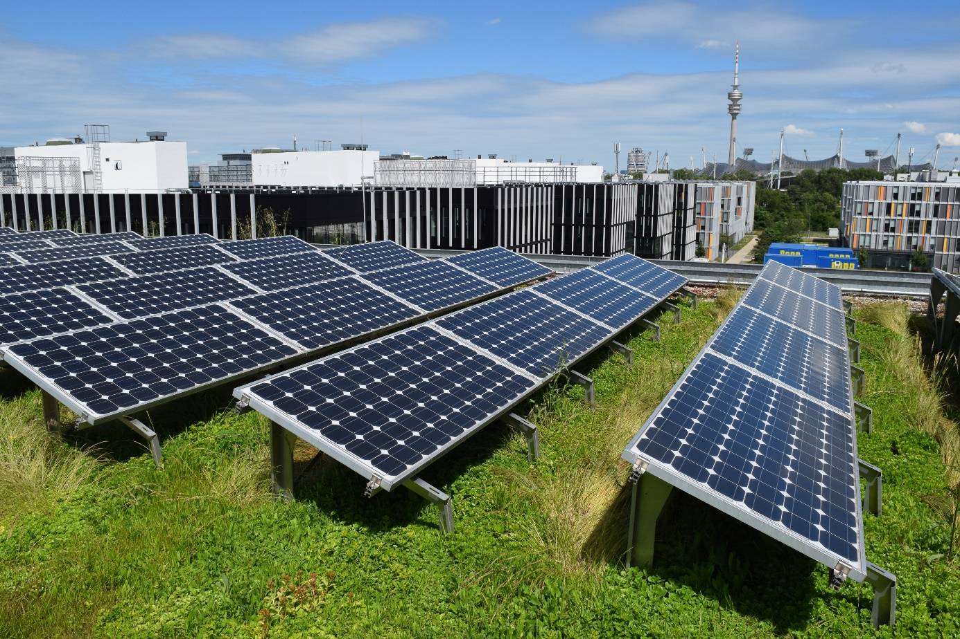
Solar-Gründach als Klimaschutz- und Klimaanpassungsmaßnahme (Bild: Bundesverband GebäudeGrün)
Weitere Informationen:
- Link zum Positionspapier

